УДК 616.37-089.87-072.1:616.432/.434-006
Лапароскопічні резекції підшлункової залози при нейроендокринних пухлинах: опис та обговорення клінічних випадків
І. В. Хомяк, О. В. Дувалко, А. І. Хомяк, І. С. Терешкевич, А. В. Малик
Національний інститут хірургії та трансплантології ім. О. О. Шалімова, Київ, Україна

Ключові слова: підшлункова залоза, хірургічне лікування, лапароскопічні резекції, нейроендокринні пухлини, клінічні випадки
Вступ
Нейроендокринні пухлини підшлункової залози (НЕП) — рідкісне та небезпечне онкологічне захворювання з частотою ≤1 на 100000 осіб на рік і становлять від 1% до 2% всіх пухлинних утворень підшлункової залози [3, 6, 10]. Утворення можуть проявлятися в будь-якому віці, але найчастіше зустрічаються у осіб від 40 до 60 років. Проблеми діагностики та лікування НЕП на ранніх стадіях є надзвичайно актуальними в сучасній панкреатології. Своєчасне виявлення та лікування НЕП дозволяє значно покращити прогнози перебігу захворювання і досягти повного одужання.
Звіт про випадок №1
Пацієнтка, 1978 року народження, поступила у відділення з скаргами на дискомфорт в епігастрії, загальну слабкість. Вважала себе хворою близько 10 років, коли вперше відмітила дискомфорт в епігастрії, який не пов’язувала з вживанням їжі. Ліки для усунення дискомфорту не приймала. За місцем проживання на мультиспіральній багатозрізовій компютерній томографії (МБКТ) органів черевної порожнини виявили утворення голівки підшлункової залози, яке спостерігалося як доброякісне впродовж 7 років.
Пацієнтка не палила та не вживала наркотики, не зловживала алкоголем. Проживає в задовільних соціально-побутових умовах. Спадковість не обтяжена. Супутньої патології не має.
Гіпостенічної тілобудови, задовільного живлення. Свідомість ясна, хвора контактна, активно відповідає на запитання. Дихання везикулярне, тони серця ритмічні. Температура тіла 36,8, пульс 64 уд/хв, ритмічний, АТ — 115/65 мм.рт.ст. Шкірні покриви та видимі слизові оболонки без змін. Живіт м’який при пальпації, неболючий, приймає участь в акті дихання. Апетит збережений. Діурез достатній, стілець щоденно.
Результати лабораторних методів обстеження в межах норми. Онкомаркери CA 19-9 та CEA в межах референсних значень. Повторно виконано МБКТ, результати порівняно з попередніми дослідженнями. Проведено діагностичну ендоскопічну ультрасонографію: На КТ по задній поверхні голівки підшлункової залози, допереду від портальної вени та аорти визначається гіперваскулярне утворення розміром 2×1,6×2 см. (Рис. 1, 2).
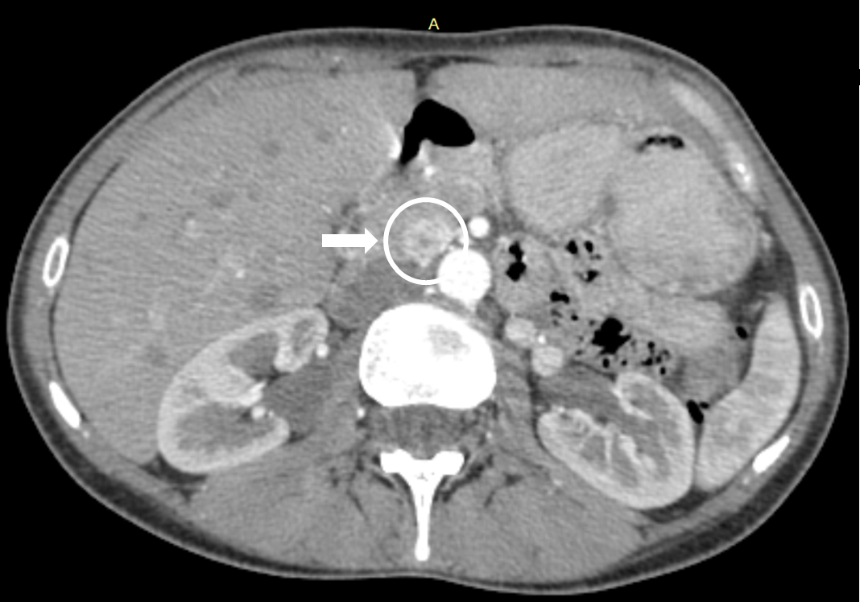
Рис. 1. МБКТ. Сагітальний зріз. Локалізація пухлини по задній поверхні голівки, перешийка підшлункової залози. Випадок №1
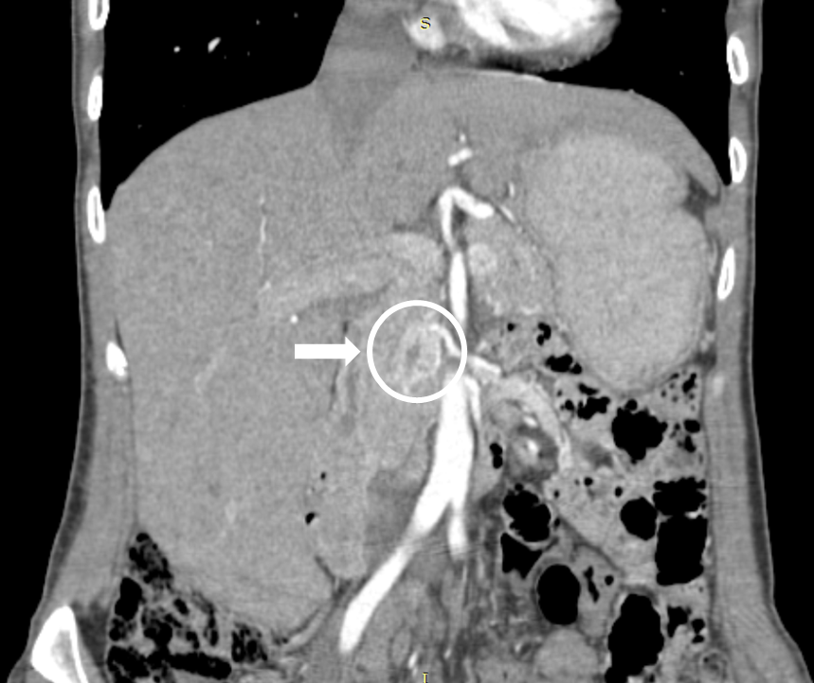
Рис. 2. МБКТ. Фронтальний зріз. Локалізація пухлини по задній поверхні голівки, перешийка підшлункової залози. Випадок №1

Зважаючи на дані інструментальних, лабораторних та клінічних досліджень, пацієнтці виставлено діагноз нефункціонуючої нейроендокринної пухлини голівки підшлункової залози T1N0M0, I стадія за AJCC (Рис. 3).
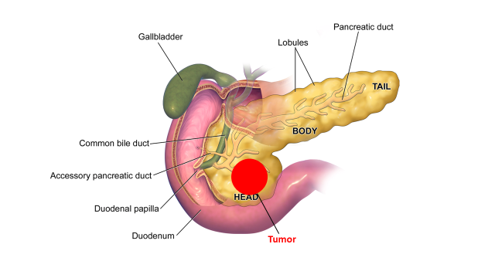
Рис. 3. Анатомічне розташування нейроендокринної пухлини підшлункової залози. Випадок №1

Згідно останніх рекомендацій NCCN (2017 р.), такій групі пацієнтів показана локальна резекція пухлини в межах здорових тканин [7]. Виконано оперативне втручання: лапароскопічна дуоденум-зберігаюча парціальна резекція голівки підшлункової залози. Встановлено 5 троакарів: №1 під пупком — 10 мм, №2 по правій середньоключичній лінії вище пупка — 10 мм, №3 по лівій середньоключичній лінії вище пупка — 12 мм, №4 по лівій передній аксилярній лінії нижче реберної дуги — 5 мм, №5 по правій передній аксилярній лінії нижче реберної дуги — 5 мм (Рис. 4). Розкрито сальникову сумку за допомогою Harmonic scalpel. В сальниковій сумці злуковий процес — вісцероліз. Інтраопераційно додаткової патології в черевній порожнині не виявлено, ознаки метастазування пухлини відсутні. Виконано мобілізацію ДПК за Кохером з ретельною мобілізацією голівки підшлункової залози. По задній поверхні голівки підшлункової залози, ближче до нижньому краю, «пальпаторно» виявлено пухлину з чіткими нерівними контурами розміром до 2 см. За допомогою Harmonic scalpel виконано парціальну резекцію голівки підшлункової залози з пухлиною. Судини додатково кліповані. Головна панкреатична протока підшлункової залози не пошкоджена. Встановлено два дренажі до місця резекції. Пухлину видалено через місце заведення троакара.
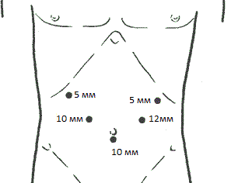
Рис. 4. Розташування троакарів при лапароскопічній дуоденум-зберігаючій парціальній резекції голівки підшлункової залози. Випадок №1

Післяопераційний період без ускладнень. Рани зажили первинним натягом. На другу добу видалено контрольні дренажі з черевної порожнини. На шосту добу пацієнтка в задовільному стані виписана із стаціонару під нагляд хірурга за місцем проживання. За даними патоморфологічного дослідження: високодиференційована нейроендокринна пухлина підшлункової залози, G2, pT2. Результати імуногістохімічного дослідження: Synaptophysin(DAK-SYNAP) — позитивна реакція; Chromogranin A(SP12) — негативна реакція; Ki-67 (MIB-1) — вогнищево 10%.
Хвора оглянута через 6 місяців після операції. Скарг немає, почуває себе задовільно. Перебуває під наглядом хірурга та онколога за місцем проживання.
Звіт про випадок №2
Пацієнтка, 1963 року народження, поступила в клініку з скаргами на періодичні напади загальної слабкості, що супроводжувалися запамороченням, потемнінням в очах та втратою свідомості. Під час таких нападів допомагало вживання продуктів з високим вмістом глюкози. Вважала себе хворою протягом року. Інтенсивність та частота нападів збільшувалась з часом, стан пацієнтки між нападами погіршився, зростала загальна слабкість.
Пацієнтка не палила та не вживала наркотики, не зловживала алкоголем. Проживає в задовільних соціально-побутових умовах, працює в краєзнавчому музеї. Спадковість не обтяжена.
Гіперстенічної тілобудови, задовільного живлення, є надлишкова маса тіла. Свідомість ясна, хвора контактна, активно відповідає на запитання. Дихання везикулярне, тони серця ритмічні. Шкірні покриви та видимі слизові оболонки без змін. Живіт м’який, неболючий, приймає участь в акті дихання. Апетит збережений. Діурез достатній, стілець щоденно. Температура тіла 36,4, пульс 75 уд/хв, ритмічний, АТ — 130/75 мм.рт.ст.
Результати біохімічного дослідження крові натще виявили рівень глюкози 2,6 ммоль/л (норма 3,3–6,0 ммоль/л), показники загального аналізу крові були у межах норми. Рівень інсуліну в сироватці крові натще становив 37 мОД/л (норма 3–25 мОД/л), рівень С-пептиду — 5,42 нг/мл (норма 0,8–3,1 нг/мл). Онкомаркери CA 19-9 та CEA визначалися в межах нормальних значень.
На трансабдомінальній ультрасонографії визначається гіпоехогенне утворення перешийка підшлункової залози.
За даними МБКТ по нижньому краю підшлункової залози в ділянці перешийка визначається округле об’ємне утворення з чіткими контурами, діаметром до 2 см, що не має відношення до головної панкреатичної протоки (Рис. 5, 6).
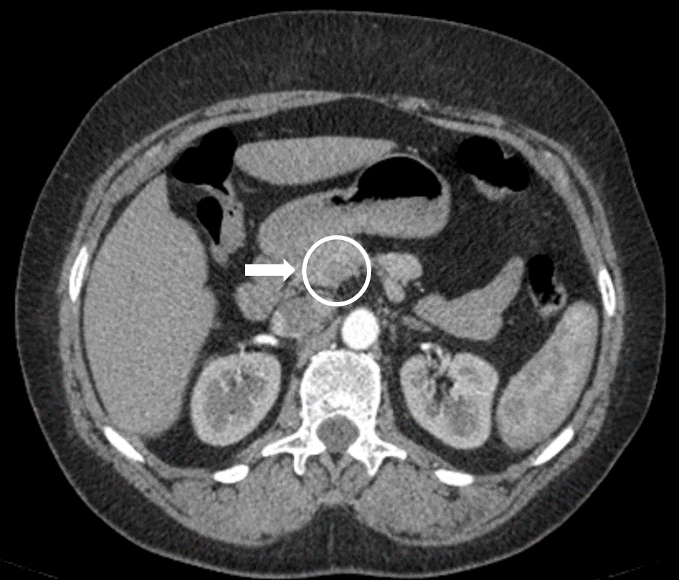
Рис. 5. МБКТ. Сагітальний зріз. Локалізація пухлини по нижньому краю підшлункової залози в ділянці перешийка підшлункової залози. Випадок №2
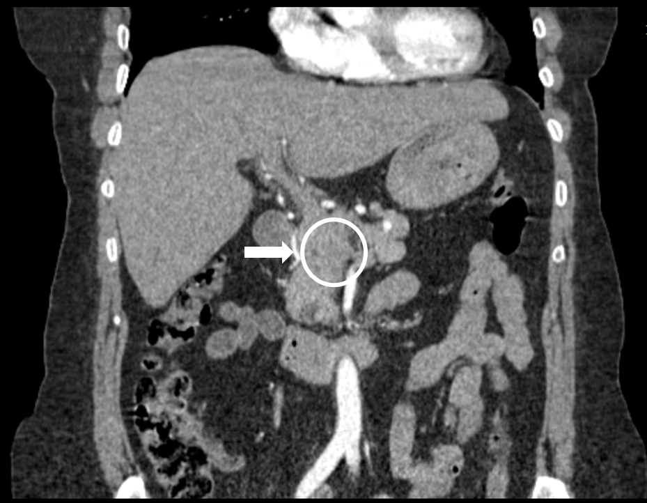
Рис. 6. МБКТ. Фронтальний зріз. Локалізація пухлини по нижньому краю підшлункової залози в ділянці перешийка підшлункової залози. Випадок №2

Зважаючи на дані інструментальних, лабораторних та клінічних досліджень виставлено діагноз: Інсулінома перешийка підшлункової залози, T2N0M0, IІ стадія за AJCC (Рис. 7).
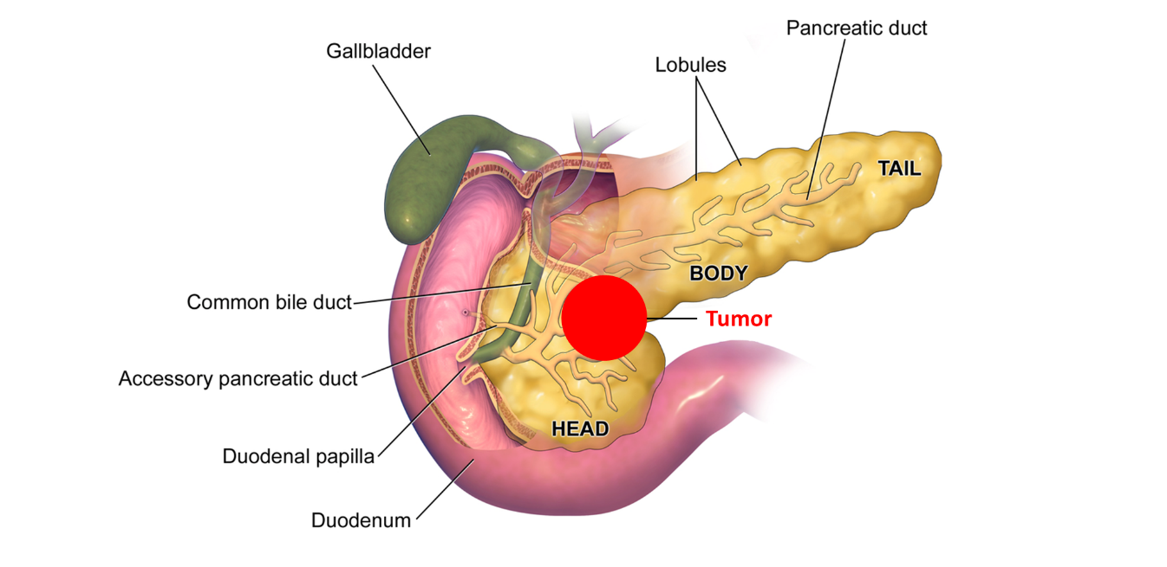
Рис. 7. Анатомічне розташування нейроендокринної пухлини підшлункової залози. Випадок №2

Згідно з останніми міжнародними керівництвами NCCN (2017 р.) пацієнтці показано радикальне хірургічне лікування [7]. Виконано оперативне втручання: лапароскопічна клиновидна резекція перешийка підшлункової залози з інсуломою. Хворій встановлено 4 троакари: №1 під пупком — 10 мм, №2 по правій середньоключичній лінії вище пупка — 10 мм, №3 по лівій середньоключичній лінії вище пупка — 12 мм, №4 по правій аксилярній лінії нижче реберної дуги — 5 мм (Рис. 8). Розкрито сальникову сумку Harmonic scalpel. Інтраопераційно додаткової патології в черевній порожнині не виявлено, ознаки метастазування пухлини відсутні. З технічними труднощами виконано мобілізацію ДПК. В ділянці перешийка залози, по нижньому краю пухлинне горбисте утворення з чіткими контурами, розміром 2х2 см, яке виступає за тканини залози. За допомогою Harmonic scalpel виконано клиновидну резекцію підшлункової залози в ділянці розташування пухлини. Головна панкреатична протока підшлункової залози не пошкоджена. Контроль глюкози після видалення новоутворення — 8,0 ммоль/л. Встановлено два дренажі до місця резекції. Пухлину видалено через місце заведення троакара 12 мм.
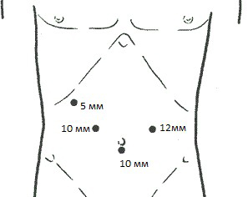
Рис. 8. Розташування троакарів при клиновидній резекції перешийка підшлункової залози. Випадок №2.

Післяопераційний період без ускладнень. Рани зажили первинним натягом. На третю добу видалено контрольні дренажі з черевної порожнини. На 7 добу пацієнтка в задовільному стані виписана зі стаціонару під нагляд хірурга за місцем проживання.
За даними патоморфологічного дослідження: високодиференційована нейроендокринна пухлина підшлункової залози, G2, pT2. Результати імуногістохімічного дослідження: Synaptophysin (DAK-SYNAP) — позитивна реакція; Chromogranin (SP12) — позитивна реакція; Ki-67 (MIB-1) — 19%.
Хвора оглянута через 6 місяців після операції. Скарг немає, почуває себе задовільно. Перебуває під наглядом хірурга та онколога за місцем проживання.
Обговорення
Нейроендокринні пухлини (НЕП) є доволі рідкісними новоутвореннями, які описані як епітеліальні пухлини з переважно нейроендокринною диференціацією. Незалежно від локалізації, ці пухлини мають схильність до метастазування в печінку. Виражена клінічна картина функціональних НЕП, які складають 75% від усіх нейроендокринних утворень дає змогу ранньої діагностики та своєчасного лікування. Безпосередньо, інсуліноми мають епізодичну гіпоглікемію, яка може викликати потьмарення або втрату свідомості, незвичну поведінку, тахікардію, потовиділення і тремтіння.
У 85% пацієнтів вони є одиничними пухлинами, майже завжди інтрапанкреатичними. При передопераційній локалізації НЕП ефективність оперативного лікування складає від 70% до 100%. Хірургічна резекція НЕП залишається найефективнішим методом і тому вважається золотим стандартом лікування такої когорти пацієнтів [1, 4, 9].
Лапароскопічне видалення відіграє важливу роль у лікуванні НЕП. Було продемонстровано, що лапароскопічна резекція та енуклеація є безпечним та ефективним методом для пацієнтів з ендокринними пухлинами підшлункової залози [1, 2, 4, 5, 9]. Інсуліноми все частіше лікуються за допомогою лапароскопічних втручань [8].
У наведених нами випадках нейроендокринні утворення підшлункової залози виявлено мультиспіральною багатозрізовою комп’ютерною томографією, трансабдомінальною ультрасонографією. Чітка локалізація пухлин встановлена доопераційно. Згідно останніх рекомендацій NCCN (2017 р.) хворим виконано лапароскопічно клиновидну та парціальну резекції НЕП підшлункової залози [7]. Переваги малоінвазивної хірургії полягають у зниженні післяопераційного болю, меншій тривалості перебування в стаціонарі, кращому косметичному ефекті та меншому періоду непрацездатності. Ризик виникнення панкреатичної фістули у післяопераційному періоді також менше у порівняні з відкритими оперативними втручаннями [1, 2, 5, 8, 9].
В даних клінічних випадках наведені особливості ранньої діагностики та успішного лапароскопічного хірургічного лікування пацієнтів з НЕП правого анатомічного сегмента підшлункової залози. Проблема потребує подальшого вивчення та розробки оптимальних хірургічних втручань при пухлинах підшлункової залози різної локалізації.

УДК 616.37-089.87-072.1:616.432/.434-006
Лапароскопічні резекції підшлункової залози при нейроендокринних пухлинах: опис та обговорення клінічних випадків
І. В. Хомяк, О. В. Дувалко, А. І. Хомяк, І. С. Терешкевич, А. В. Малик
Національний інститут хірургії та трансплантології ім. О. О. Шалімова, Київ, Україна
Ключові слова: підшлункова залоза, хірургічне лікування, лапароскопічні резекції, нейроендокринні пухлини, клінічні випадки
Нейроендокринні пухлини підшлункової залози (НЕП) — поширене онкологічне захворювання, проблема лікування якого є надзвичайно актуальною в сучасній панкреатології. НЕП класифікуються на функціонуючі та нефункіонуючі пухлини. Функціонуючі пухлини здебільшого проявляються синдромом гормональної гіперсекреції (відповідно до типу гормону), тоді як нефункціонуючі НЕП можуть перебігати безсимптомно, ускладнюючи діагностику та час початку надання медичної допомоги. Перебіг захворювання та прогноз для пацієнта в великій мірі залежить від її гістологічного типу та стадії захворювання. Як правило, низький рівень диференціації пухлини, ураження лімфатичних вузлів, наявність віддалених метастазів та великий розмір пухлини корелюють з відносно гіршою загальною виживаністю пацієнтів. Проте, при своєчасному виявленні, адекватній діагностиці та лікуванні прогнози пацієнтів з НЕП значно покращуються. Для діагностики НЕП використовують такі методи як: визначення рівня гормонів та їх метаболітів в крові та сечі, візуалізуючі методи обстеження, серед яких найбільш цінними є КТ, МРТ та ендоскопічна ультрасонографія; гістологічне дослідження матеріалу пухлини. В останні роки серед найкращих панкреатологічних центрів у всьому світі найбільшої популярності набула агресивна стратегія лікування НЕП. Хірургічна резекція пухлини на даний момент вважається найефективнішим методом і є золотим стандартом радикального лікування такої когорти пацієнтів. Лапароскопічні хірургічні втручання відіграють важливу роль у лікуванні НЕП. Вони є безпечним та ефективним методом лікування НЕП, тому в останні роки відмічається тенденція до зростання кількості саме лапароскопічних резекцій підшлункової залози. Серед переваг малоінвазивної хірургії є зниження післяопераційного болю, менша тривалість перебування у стаціонарі, кращий косметичний ефект та менший період непрацездатності. В наведених клінічних випадках представлені особливості ранньої діагностики та успішного лапароскопічного хірургічного лікування пацієнтів з НЕП правого анатомічного сегмента підшлункової залози.
Лапароскопические резекции поджелудочной железы при нейроэндокринных опухолях: описание и обсуждение клинических случаев
И. В. Хомяк, А. В. Дувалко, А. И. Хомяк, И. С. Терешкевич, А. В. Малык
Национальный институт хирургии и трансплантологии им А.А. Шалимова, Киев, Украина
Ключевые слова: поджелудочная железа, хирургическое лечение, лапароскопические резекции, нейроэндокринные опухоли, клинические случаи
Нейроэндокринные опухоли поджелудочной железы (НЭО) — распространенное онкологическое заболевание, проблема лечения которого чрезвычайно актуальна в современной панкреатологии. НЭО классифицируются на функционирующие и нефункционирующие опухоли. Функционирующие опухоли по большей мере проявляются синдромом гормональной гиперсекреции (соответственно типу гормона), тогда как нефункционирующие НЭО могут протекать бессимптомно, усложняя диагностику и оттягивая время оказания медицинской помощи. Течение болезни и прогноз для пациента во многом зависит от гистологического типа опухоли и стадии заболевания. Как правило, низкий уровень дифференциации, поражение лимфатических узлов, наличие отдаленных метастазов и большой размер опухоли коррелируют с относительно худшей общей выживаемостью пациентов. Тем не менее, при своевременном выявлении, адекватной диагностике и лечении прогноз пациентов с НЭО значительно улучшается. Для диагностики НЭО используют такие методы как: определения уровня гормонов и их метаболитов в крови и моче, визуализирующие методы исследования, среди которых наиболее ценными являются КТ, МРТ и эндоскопическая ультрасонография; гистологическое исследование материала опухоли. В последние годы среди ведущих панкреатологических центров во всем мире наибольшую популярность приобрела агрессивная стратегия лечения НЭО. Хирургическая резекция опухоли на данный момент считается наиболее эффективным методом и является золотым стандартом радикального лечения такой когорты пациентов. Лапароскопические хирургические вмешательства имеют большое значение в лечении НЭО. Это безопасный и эффективный метод лечения НЭО, поэтому в последние годы отмечается тенденция к увеличению количества именно лапароскопических резекций. Среди преимуществ малоинвазивной хирургии — снижение послеоперационной боли, меньшая длительность пребывания в стационаре, лучший косметический эффект и меньший период нетрудоспособности. В приведенных клинических случаях представлены особенности ранней диагностики и успешного лапароскопического хирургического лечения пациентов с НЭО правого анатомического сегмента поджелудочной железы.
Laparoscopic resections for pancreatic neuroendocrine tumors: case series and discussion
I. V. Khomiak, O. V. Duvalko, A. I. Khomiak, I. S. Tereshkevich, A. V. Malik
Shalimov National Institute of Surgery and Transplantology, Kyiv, Ukraine
Key words: pancreas, surgical treatment, laparoscopic resection, neuroendocrine tumor, case report
Neuroendocrine tumor of the pancreas (pNET) is a wide-spread oncological disease, and its treatment is a widely discussed topic in modern pancreatology. Functioning pNET mainly manifest with hormonal hypersecretion syndrome (accordingly to the type of hormone), whereas nonfunctioning tumors may not produce any symptoms and remain unnoticed, complicating the diagnosis and postponing medical care. Course of the disease and patient’s prognosis largely depend on the stage of the disease and tumor histology. Higher tumor grade, lymph node and liver metastasis, and a larger primary tumor generally portend relatively poor survival. Prognosis of the patients with pNET improves substantially when the disease has been diagnosed and treated on the early stages. Endocrine testing, imaging modalities among which CT, MRI and endoscopic ultrasound are considered most useful; and histological evidence are all required to accurately diagnose pNETs. Recently an “aggressive” approach to pNET treatment has become most popular in academic centers throughout the world. Surgical resection of the tumor is considered the most effective treatment option and a gold treatment standard. Laparoscopic pancreatic resections also play major role in the treatment of pNET. Laparoscopic approach is safe and effective modality, so the number of laparoscopic operations has been growing last years. Among the benefits of minimally invasive surgery are lesser postoperative pain, shorter hospital length of stay, better cosmetic appearance and shorter disease-related inability of work period. In these case series characteristics of the early diagnosis and successful laparoscopic surgical treatment for the patients with pNET of the right anatomical segment of the pancreas are described.

Література:
- Falconi M., Bartsch D.K., Eriksson B., Klöppel G., Lopes J.M., O’Connor J.M., Salazar R., Taal B.G., Vullierme M.P., O’Toole D. ENETS Consensus Guidelines for the management of patients with digestive neuroendocrine neoplasms of the digestive system: well-differentiated pancreatic non-functioning tumors. Neuroendocrinology. 2012. Vol. 95. P. 120–134.
- Fernandez-Cruz L., Blanco S., Cosa R., Rendon H. Is laparoscopic resection adequate in patients with neuroendocrine pancreatic tumors? World J Surg. 2008. Vol. 32, No 5. P. 904–917.
- Halfdanarson T.R., Rabe K.G., Rubin J., Petersen G.M. Pancreatic neuroendocrine tumors (PNETs): incidence, prognosis and recent trend toward improved survival. Ann Oncol. 2008. Vol. 19. P. 1727–1733.
- Jensen R.T., Cadiot G., Brandi M.L., de Herder W.W., Kaltsas G., Komminoth P., Scoazec J.Y., Salazar R., Sauvanet A., Kianmanesh R. ENETS Consensus Guidelines for the management of patients with digestive neuroendocrine neoplasms: functional pancreatic endocrine tumor syndromes. Neuroendocrinology. 2012. Vol. 95. P. 98–119.
- McKenna L.R., Edil B.H. Update on pancreatic neuroendocrine tumors. Gland Surgery. 2014. Vol. 3, No 4. P. 258–275.
- Milan S.A., Yeo C.J. Neuroendocrine tumors of the pancreas. Curr Opin Oncol. 2012. Vol. 24. P. 46–55.
- National Comprehensive Cancer Network. Neuroendocrine Tumors (Version 3.2017). URL: https://www.nccn.org/professionals/physician_gls/pdf/neuroendocrine.pdf (accessed: 10.02.2019).
- Partelli S., Maurizi A., Tamburrino D., Crippa S., Pandolfi S., Falconi M. Surgical management of pancreatic neuroendocrine neoplasms. Ann Saudi Med. 2014. Vol. 34, No 1. P. 1–5.
- Pavel M., Baudin E., Couvelard A., Krenning E., Öberg K., Steinmüller T., Anlauf M., Wiedenmann B., Salazar R. ENETS Consensus Guidelines for the management of patients with liver and other distant metastases from neuroendocrine neoplasms of foregut, midgut, hindgut, and unknown primary. Neuroendocrinology. 2012. Vol. 95. P. 157–176.
- Yao J.C., Hassan M., Phan A., Dagohoy C., Leary C., Mares J.E., Abdalla E.K., Fleming J.B., Vauthey J.N., Rashid A., et al. One hundred years after “carcinoid”: epidemiology of and prognostic factors for neuroendocrine tumors in 35,825 cases in the United States. J Clin Oncol. 2008. Vol. 26. P. 3063–3072.

